FORMULARIO PARA SOLICITUD DE ACREDITACIONES
PARA APARCAMIENTO DE BUSES JUNTO A FANZONE
NOMBRE BUS:
DATOS DEL ORGANIZADOR
ORGANIZADOR:
RESPONSABLE DEL VIAJE Nº 1
NOMBRE:
TELÉFONO: |  |  |  | EMAIL:
RESPONSABLE DEL VIAJE Nº 2
NOMBRE:
TELÉFONO: |  |  |  | EMAIL:
DATOS DE LA EMPRESA
EMPRESA:
TELÉFONO: |  |  |  | EMAIL:
DATOS DEL VIAJE
CONDUCTOR BUS: |  |  |  |  | MATRÍCULA BUS:
TELÉFONO CONDUCTOR: |  |  |  |  | Nº PLAZAS BUS:
DÍA / HORA SALIDA: |  |  |  |  | DÍA / HORA LLEGADA:
PUNTO DE SALIDA: |  |  |  |  | HOTEL PERNOTACIÓN:
DÍA / HORA REGRESO: |  |  |  |  | DÍA / HORA LLEGADA:

La entrega de la acreditación para el estacionamiento junto a la fanzone, dependerá de la aprobación por parte de la Dirección de Seguridad del Club, así como de las autoridades competentes, una vez recibida y revisada la información facilitada.

Este formulario deberá ser enviado por correo electrónico a seguridad@sevillafc.es con copia a slo@sevillafc.es, antes de las 23:59 h. del miércoles 18 de abril de 2018.

Las acreditaciones se recogerán en la Oficina de Atención al Sevillista durante el jueves 19 y el viernes 20, en horario de 10 a 20 h. presentando copia impresa del formulario enviado previamente.
Recomendaciones Buses - Itinerario recomendado

Información de interés para aquellos aficionados que se desplacen en autobús a Madrid, tanto en viajes organizados de ida y vuelta, sean o no en el día, y aquellos que funcionen como servicios lanzadera desde la Estación de Atocha al Estadio o viceversa.

IDA: A4 – M-30 (dirección A2) – A2 – Salida 8 (Cl. Josefa Valcárcel) Cta. Canillejas Alcalá – Cl. Mequinenza – Glorieta Carlos Llamas – Avenida Luis Aragonés – Giro a Estadio – Cambio de sentido – Avenida Luis Aragonés, quedando estacionados en: Av. Luis Aragonés, entre calle San Hilario y el estadio.

A la finalización del encuentro, deberán tomar los buses en el parking habilitado en Avenida Luis Aragonés y calles aledañas.

REGRESO: Avenida Luis Aragonés – Cta. Carlos Llamas – Incorporación a vía de servicio – A2 – Incorporación a M-40 (dirección A4) – M-40 – A4

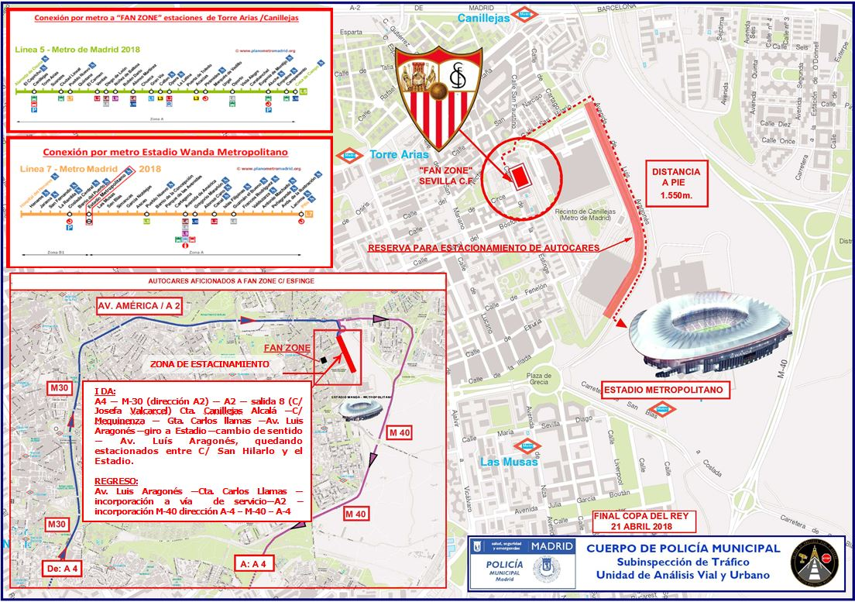
En cualquier caso, deberán seguir las recomendaciones de la Policía Municipal de Madrid. La acreditación que se solicita permite el tránsito por las vías indicadas y el aparcamiento durante el día del partido en las zonas habilitadas para ello.

